Результаты независимого опроса населения с применением информационно-телекоммуникационных сетей и информационных технологий по теме

«Оценка населением эффективности деятельности руководителей органов местного самоуправления, унитарных предприятий и учреждений, действующих на региональном и муниципальном уровнях, акционерных обществ, контрольный пакет акций которых находится в собственности Республики Коми или в муниципальной собственности муниципальных образований, расположенных в границах Республики Коми, осуществляющих оказание услуг населению муниципальных образований, расположенных в границах Республики Коми»
(сентябрь – декабрь 2016 г.)

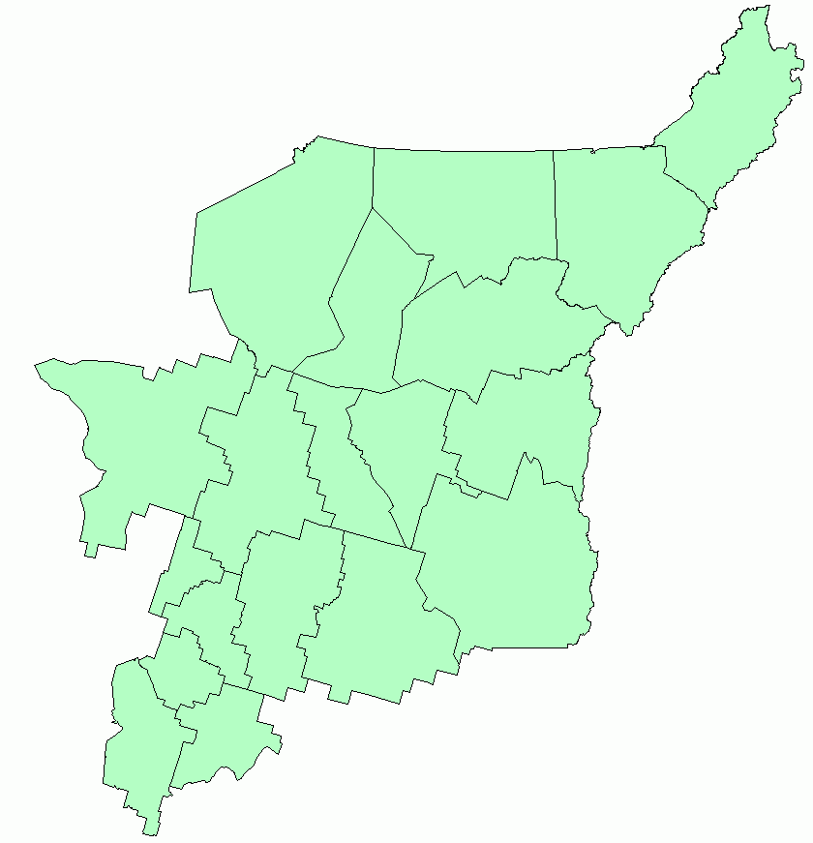

Сыктывкар, 2017

Содержание
I. Методическое описание исследования | 3
II. Результаты онлайн-опроса в диаграммах | 4
Приложение 1. Количество человек, принявших участие в опросе, в разрезе муниципальных образований | 11
I. Методическое описание исследования
С 1 сентября по 31 декабря 2016 г. в соответствии с Указом Главы Республики Коми от 27 декабря 2013 г. №156 был проведен независимый опрос населения с использованием IT-технологий. Опрос проводился в соответствии с Порядком организации и проведения данного типа опросов на официальном сайте Республики Коми и на официальных сайтах муниципальных образований, расположенных в границах Республики Коми.
Цель независимого опроса – получить от населения оценку эффективности деятельности органов местного самоуправления, унитарных предприятий и учреждений, действующих на региональном и муниципальном уровнях, акционерных обществ, контрольный пакет акций которых находится в собственности Республики Коми или в муниципальной собственности муниципальных образований, расположенных в границах Республики Коми, осуществляющих оказание услуг населению муниципальных образований, расположенных в границах Республики Коми, по следующим критериям:
1. Удовлетворенность населения организацией транспортного обслуживания в муниципальном образовании;
2. Удовлетворенность населения качеством автомобильных дорог в муниципальном образовании;
3. Удовлетворенность населения жилищно-коммунальными услугами: уровнем организации теплоснабжения (снабжения населения топливом); водоснабжения (водоотведения); электроснабжения; газоснабжения.
Участие в независимом опросе являлось свободным и добровольным.
В данном опросе приняли участие в целом по республике 4120 человек. Количество принявших участие в разрезе муниципальных образований представлено в Приложении 1.
Несмотря на большое количество респондентов, принявших участие в онлайн-опросе, результаты опроса не являются репрезентативными, так как выборка формировалась стихийно (без учета соответствия структуры выборочной совокупности к генеральной совокупности) и нерепрезентативна по отношению к генеральной совокупности по основным социально-демографическим показателям: пол, возраст, место жительства (в целом по Республике Коми, в разрезе муниципальных образований Республики Коми).
Респонденты оценивали деятельность муниципальной власти и качество предоставляемых услуг за 2016 год.
II. Результаты онлайн-опроса в диаграммах
Удовлетворенность населения услугами, оказываемыми унитарными предприятиями и учреждениями, акционерными обществами, контрольный пакет акций которых находится в государственной собственности Республики Коми или в муниципальной собственности муниципальных образований

Диаграмма 1
Рейтинг услуг по степени удовлетворенности населения данными услугами*
(в % от числа принявших участие в опросе)
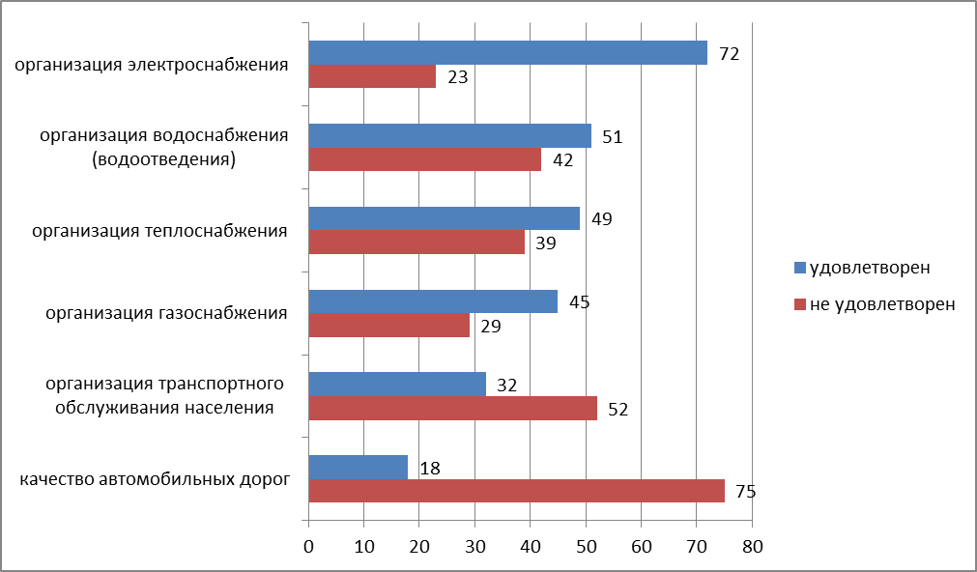
*Респондентам задавались вопросы: «Удовлетворены ли Вы организацией транспортного обслуживания населения в Вашем городском округе (муниципальном районе)?»;
«Удовлетворены ли Вы качеством автомобильных дорог в Вашем городском округе (муниципальном районе)?»;
«Удовлетворены ли Вы уровнем организации теплоснабжения (снабжения населения теплом) в Вашем городском округе (муниципальном районе)?»;
«Удовлетворены ли Вы уровнем организации водоснабжения (водоотведения) в Вашем городском округе (муниципальном районе)?»;
«Удовлетворены ли Вы уровнем организации электроснабжения в Вашем городском округе (муниципальном районе)?;
«Удовлетворены ли Вы уровнем организации газоснабжения в Вашем городском округе (муниципальном районе)?».

Диаграмма 2
Удовлетворенность населения уровнем организацией электроснабжения*
(в % от числа принявших участие в опросе)
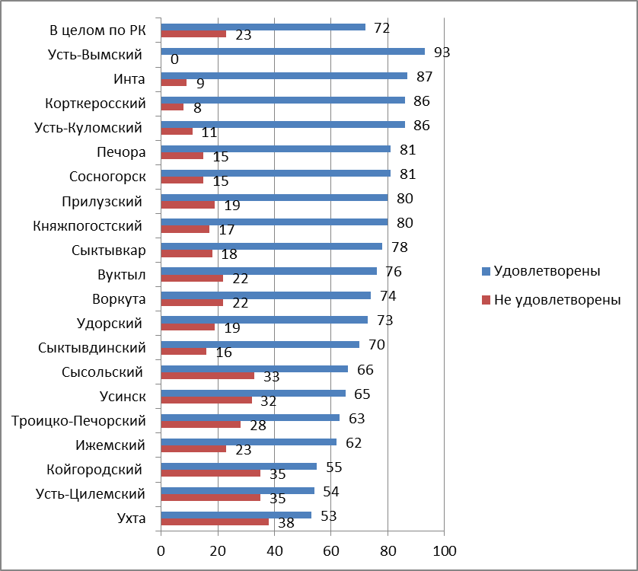
*Респондентам задавался вопрос «Удовлетворены ли Вы уровнем организации электроснабжения в Вашем городском округе (муниципальном районе)?»

Диаграмма 3
Укажите причины Вашей неудовлетворенности организацией электроснабжения в Вашем городском округе (муниципальном районе)?
(в % от числа тех, кто не удовлетворен
уровнем организации электроснабжения)
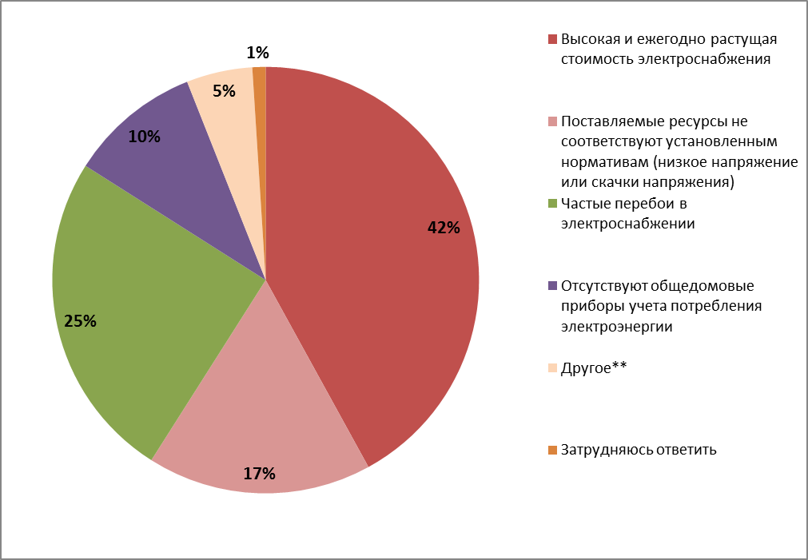
** Плохое уличное освещение и освещение придомовых территорий; требуется замена сгнивших электростолбов и др.

Диаграмма 4
Удовлетворенность населения уровнем организации водоснабжения (водоотведения)*
(в % от числа принявших участие в опросе)
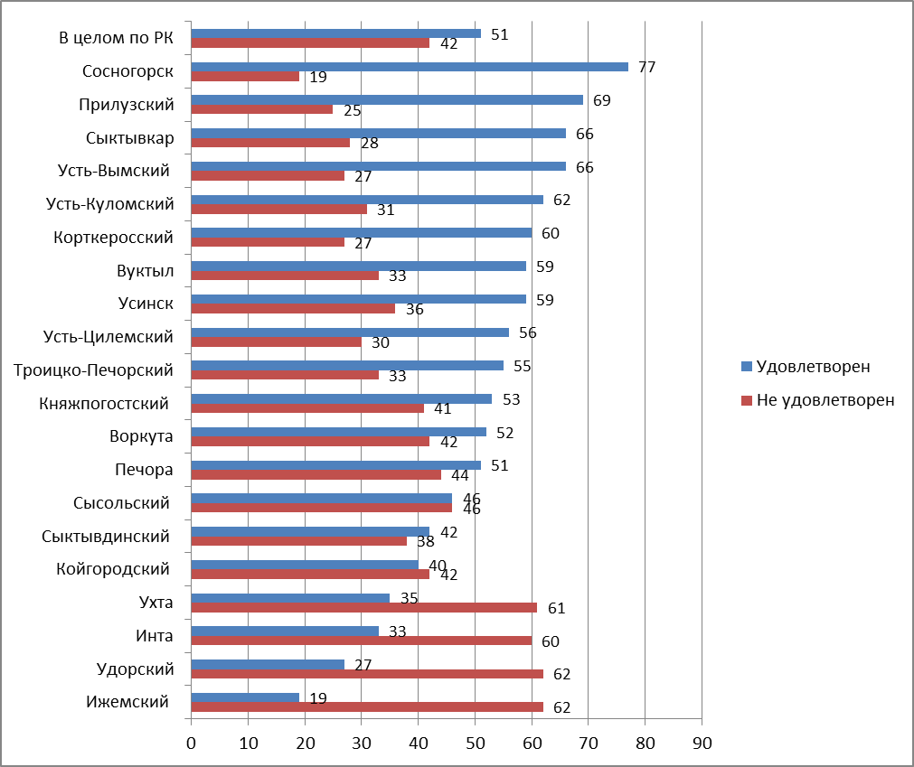
*Респондентам задавался вопрос «Удовлетворены ли Вы уровнем организации водоснабжения (водоотведения) в Вашем городском округе (муниципальном районе)?»

Диаграмма 5
Укажите причины Вашей неудовлетворенности организацией водоснабжения (водоотведения) в Вашем городском округе (муниципальном районе)?
(в % от числа тех, кто не удовлетворен
уровнем организации водоснабжения)
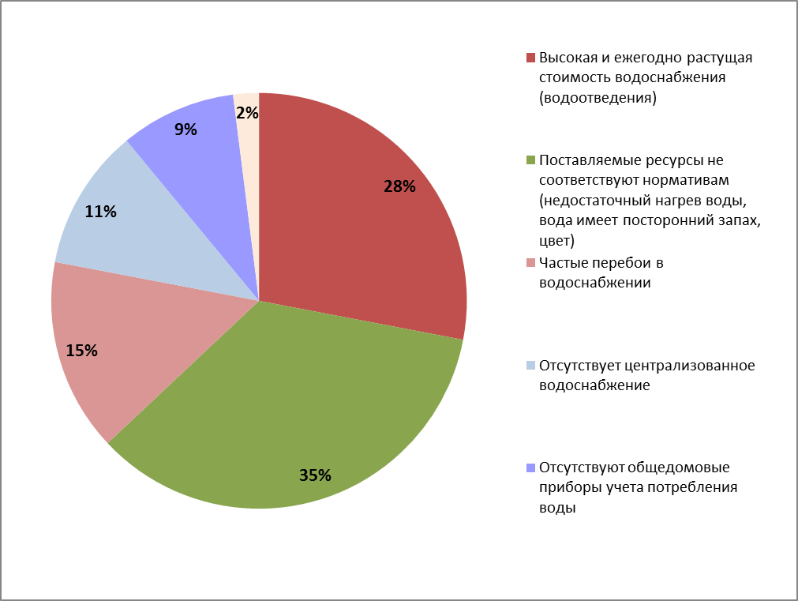

Диаграмма 6
Удовлетворенность населения уровнем организации теплоснабжения (снабжения населения топливом) в разрезе муниципальных образований*
(в % от числа принявших участие в опросе)
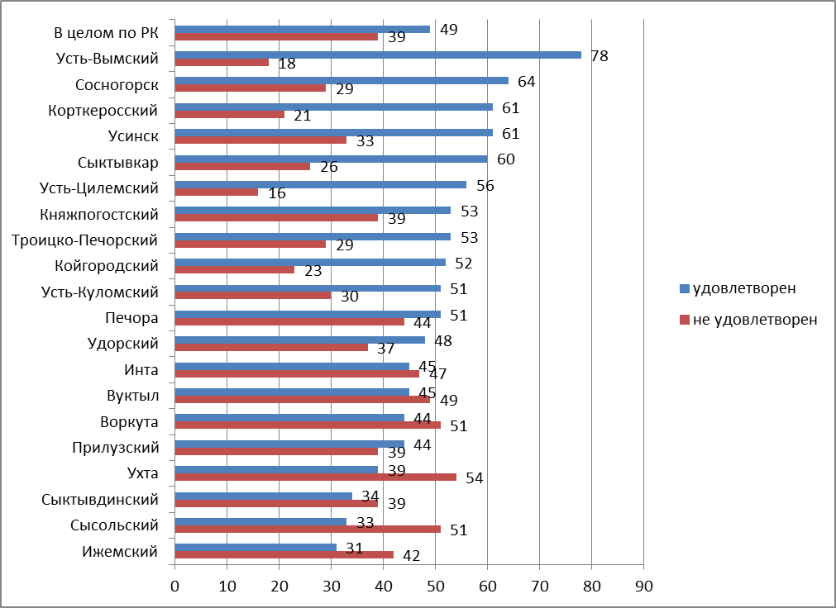
*Респондентам задавался вопрос «Удовлетворены ли Вы уровнем организации теплоснабжения (снабжения населения топливом) в Вашем городском округе (муниципальном районе)?»

Диаграмма 7
Укажите причины Вашей неудовлетворенности организацией теплоснабжения (снабжения населения топливом) в Вашем городском округе (муниципальном районе)?
(в % от числа тех, кто не удовлетворен
уровнем организации теплоснабжения)
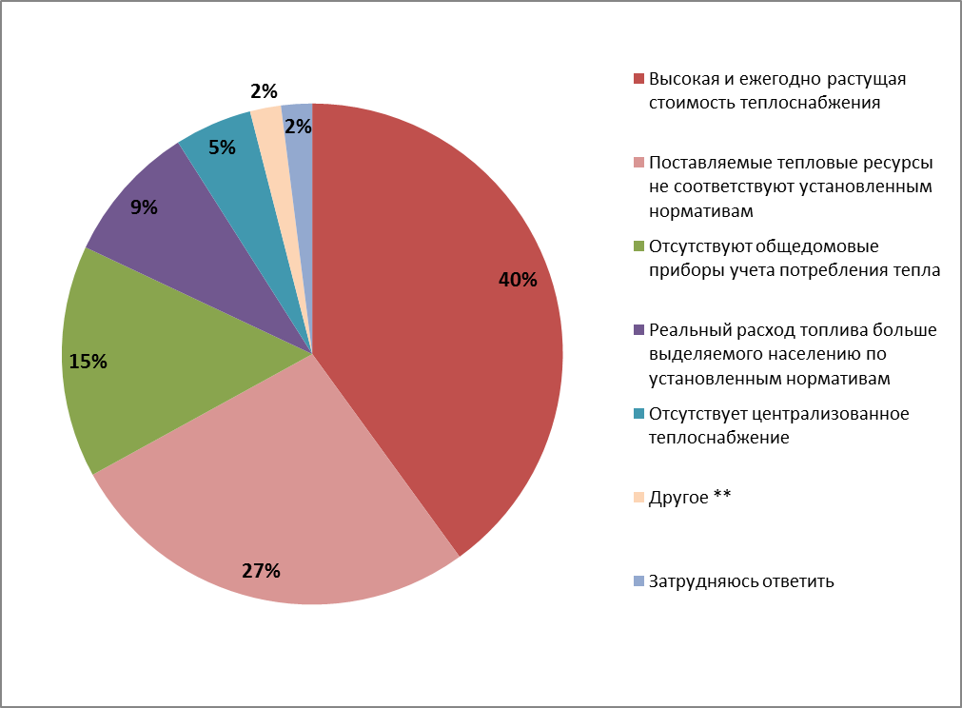

Диаграмма 8
Удовлетворенность населения уровнем организации газоснабжения*
(в % от числа принявших участие в опросе)
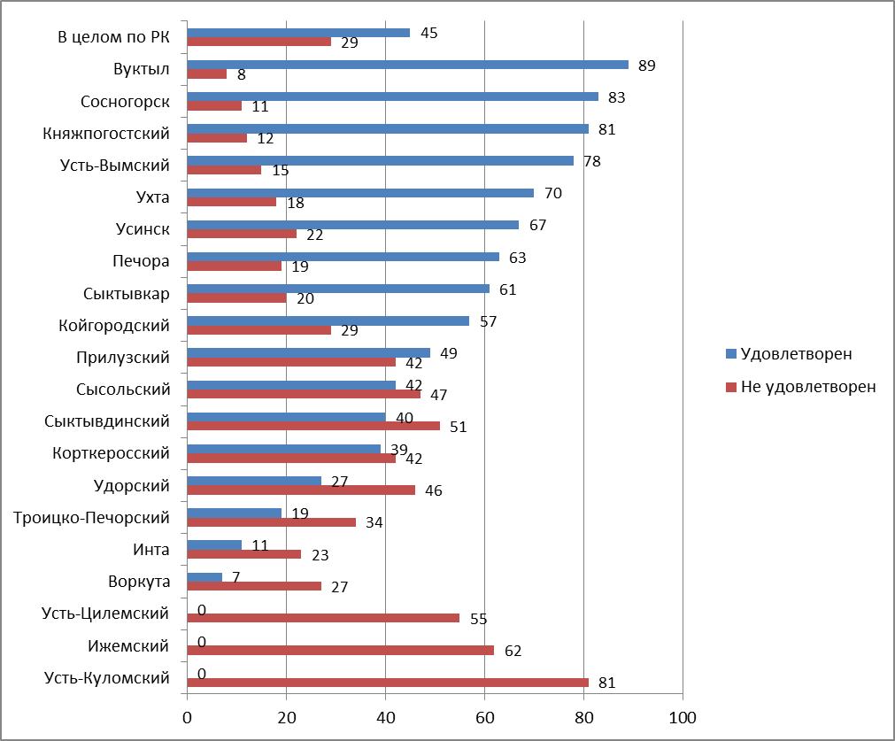
*Респондентам задавался вопрос «Удовлетворены ли Вы уровнем организации газоснабжения в Вашем городском округе (муниципальном районе)?»

Диаграмма 9
Укажите причины Вашей неудовлетворенности организацией газоснабжения в Вашем городском округе (муниципальном районе)?
(в % от числа тех, кто не удовлетворен
уровнем организации газоснабжения)
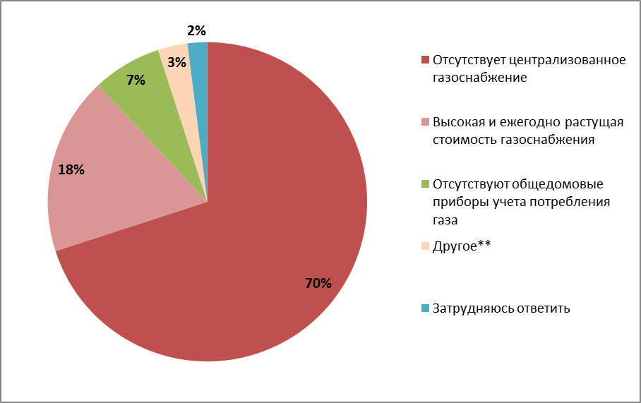

Диаграмма 10
Удовлетворенность населения организацией транспортного обслуживания в разрезе муниципальных образований*
(в % от числа принявших участие в опросе)
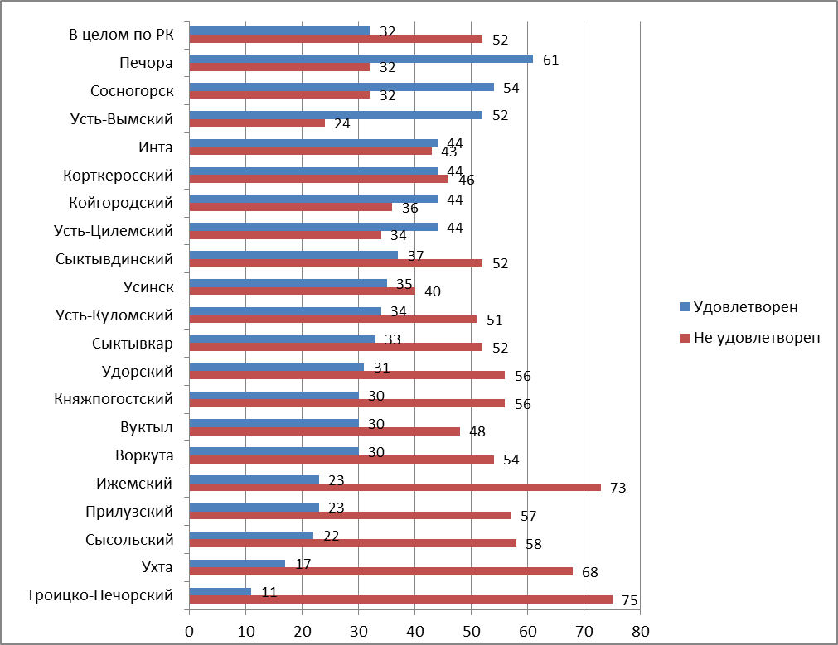
*Респондентам задавался вопрос «Удовлетворены ли Вы организацией транспортного обслуживания населения в Вашем городском округе (муниципальном районе)?»

Диаграмма 11
Укажите причины Вашей неудовлетворенности организацией транспортного обслуживания населения в Вашем городском округе (муниципальном районе)?
(в % от числа тех, кто не удовлетворен организацией
транспортного обслуживания)
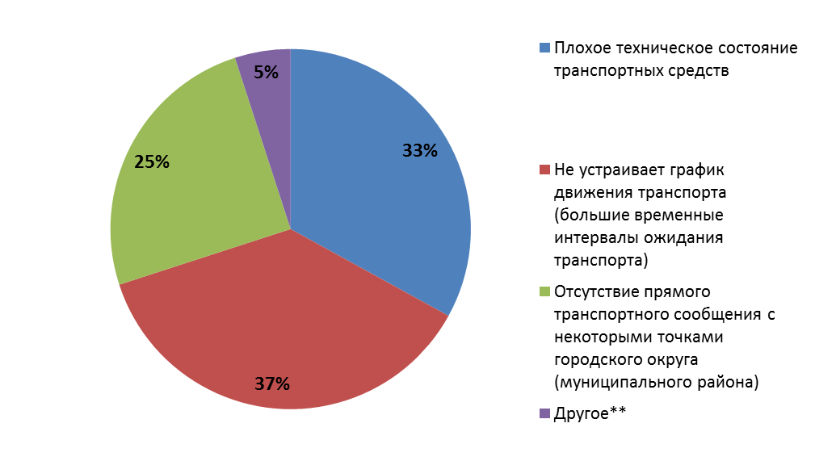
**Автобусы холодные, старые, не соблюдают расписание; низкое качество обслуживания со стороны водителей и кондукторов (кондукторы хамят, водители на маршрутах 18 и 54 «играют в догонялки»); высокая стоимость проезда и прочее.

Диаграмма 12
Удовлетворенность населения качеством автомобильных дорог в разрезе муниципальных образований*
(в % от числа принявших участие в опросе)
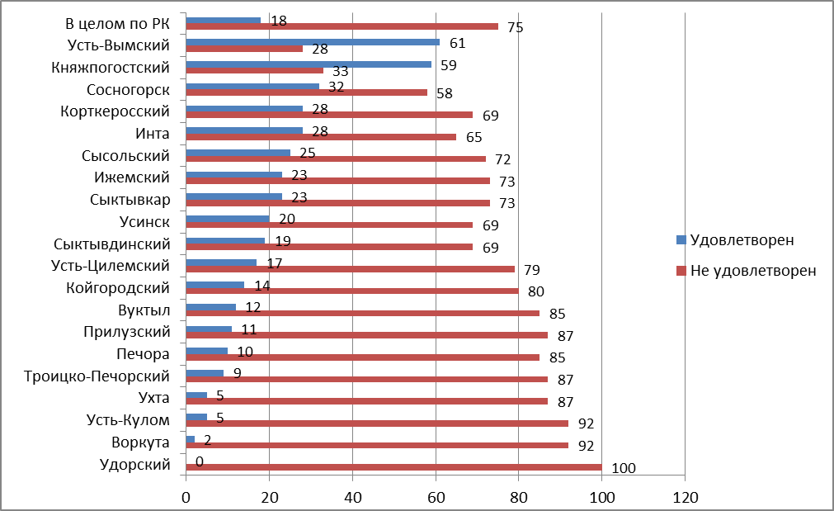
*Респондентам задавался вопрос «Удовлетворены ли Вы качеством автомобильных дорог в Вашем городском округе (муниципальном районе)?»

Диаграмма 13
Укажите причины Вашей неудовлетворенности качеством автомобильных дорог в Вашем городском округе (муниципальном районе)?
(в % от числа тех, кто не удовлетворен
качеством автомобильных дорог)
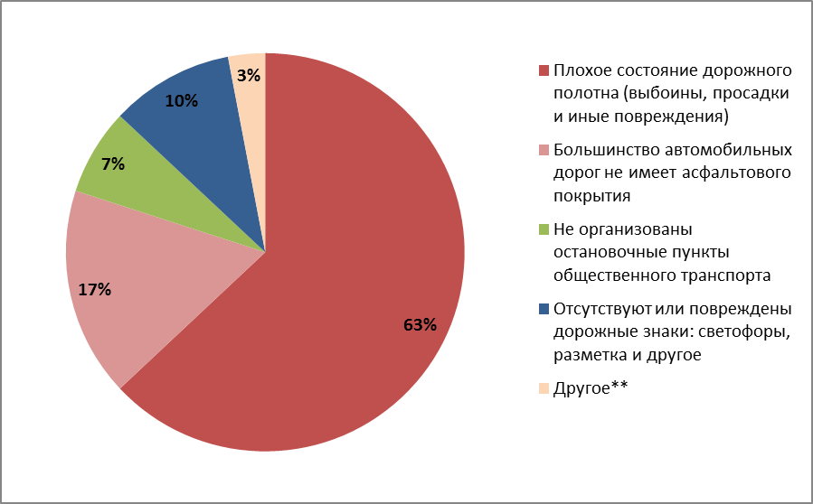
** Плохая отчистка дорог и дворовых территорий от снега в зимний период; колейность дорог; низкое качество ремонта дорог.
Приложение 1

Количество человек, принявших участие в опросе, в разрезе муниципальных образований

Муниципальное образование | Количество принявших участие в опросе (чел.)
В целом по Республике Коми | 4 120
ГО «Ухта» | 652
ГО «Воркута» | 523
ГО «Инта» | 403
МР «Усинск» | 349
МР «Княжпогостский» | 277
ГО «Сыктывкар» | 240
МР «Корткеросский» | 238
МР «Усть-Куломский» | 193
МР «Троицко-Печорский» | 178
МР «Прилузский» | 168
МР «Сосногорск» | 160
МР «Койгородский» | 139
МР «Сыктывдинский» | 128
ГО «Вуктыл» | 98
МР «Сысольский» | 93
МР «Усть-Цилемский» | 89
МР «Печора» | 59
МР «Усть-Вымский» | 55
МР «Удорский» | 52
МР «Ижемский» | 26

Указ Главы Республики Коми от 27 декабря 2013 г. №156 «О порядке организации и проведения опросов по оценке населением эффективности деятельности руководителей органов местного самоуправления (глав муниципальных образований, местных администраций, председателей представительных органов муниципальных образований), унитарных предприятий и учреждений, действующих на региональном и муниципальном уровнях, акционерных обществ, контрольный пакет акций которых находится в собственности Республики Коми или в муниципальной собственности муниципальных образований, расположенных в границах Республики Коми, осуществляющих оказание услуг населению муниципальных образований, расположенных в границах Республики Коми, с использованием информационно-телекоммуникационных сетей и информационных технологий».

